高考理综模拟试题物理试题
1． 右图所示电路可将声音信号转化为电信号，该电路中右侧固定不动的金属板b与能在声波驱动下沿水平方向振动的镀有金属层的振动膜a构成了一个电容器，a、b通过导线与恒定电源两极相接。若声源S做简谐运动，则（ ）
Ｇ
S
a
b
A．a振动过程中，a、b板之间的电场强度不变
B．a振动过程中，a、b板所带的电量不变
C．a振动过程中，灵敏电流计中始终有方向不变的电流
D．a向右的位移最大时，a、b板构成的电容器的电容最大
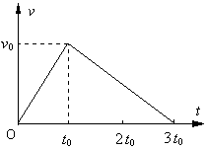
２．一质量为m的物体在水平恒力F的作用下沿水平面运动，在t₀时刻撤去力F，其v-t图象如图所示。已知物体与水平面间的动摩擦因数为μ，则下列关于力F的大小和力F做的功W的大小关系式，正确的是：（ ）
A． B．
C． D．
３．有以下关于电场和磁场的几种描述，其中正确的是： （ ）
Ａ．电荷在某处不受电场力作用时，该处的电场强度不一定为零；
Ｂ．一小段通电导线在某处不受磁场力作用时，该处的磁感应强度不一定为零；
Ｃ．如果运动电荷在电场中只受电场力作用，则它经过一段时间后动能一定发生变化；
Ｄ．如果运动电荷在磁场中只受磁场力作用，则它经过一段时间后动能一定不发生变
４．在下面甲、乙、丙三图中，除导体棒ab可动外，其余部分均固定不动，甲图中的电容器C原来不带电。设导体棒、导轨和直流电源的电阻均可忽略，导体棒和导轨间的摩擦也不计。图中装置均在水平面内，且都处于方向垂直水平面(即纸面)向下的匀强磁场中，导轨足够长。今给导体棒ab一个向右的初速度v₀，在甲、乙、丙三种情形下导体棒ab的最终运动状态是（ ） 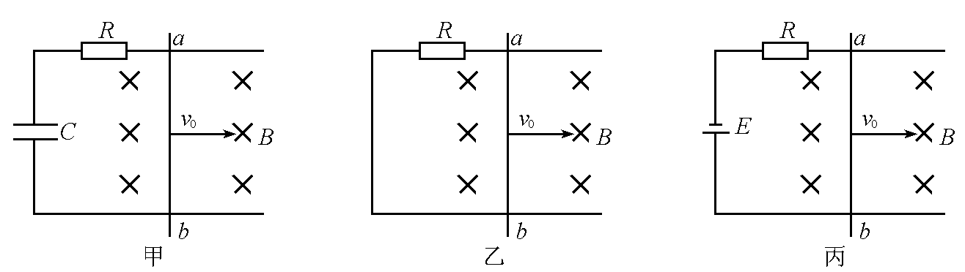A. 三种情形下导体棒ab最终均做匀速运动
B. 甲、丙中，ab棒最终将以不同的速度做匀速运动；乙中，ab棒最终静止
C. 甲、丙中，ab棒最终将以相同的速度做匀速运动；乙中，ab棒最终静止
D. 三种情形下导体棒ab最终均静止
5． 如图所示为沿水平方向的介质中的部分质点，每相邻两质点的距离相等，其中O为波源。设波源的振动周期为T，自波源通过平衡位置竖直向下振动时开始计时，经过T/4，质点1开始振动，则下列关于各质点的振动和介质中的波的说法中正确的是：（ ）
A．介质中所有质点的起振方向都是竖直向下的，且图中质点9起振最晚
B．图中所画出的质点起振时间都是相同的，起振的位置和起振的方向是不同的
C．图中质点8的振动完全重复质点7的振动，只是质点8振动时，通过平衡位置或最大位移的时间总比质点7通过相同位置时落后T/4
D．只要图中所有质点都已振动了，质点1与质点9的振动步调就完全一致，但如果质点1发生的是第100次振动，则质点9发生的就是第98次振动
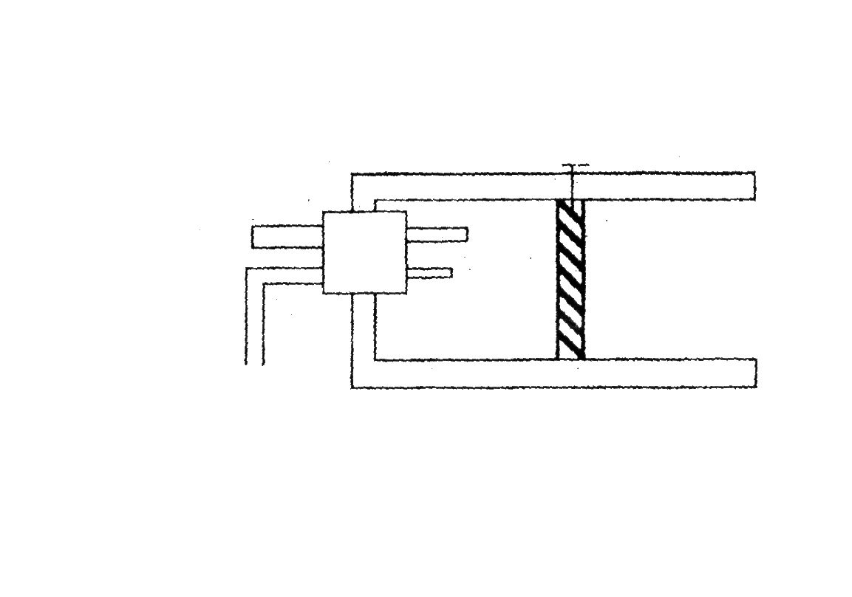
6. 如图所示,一绝热的内壁光滑的厚壁容器装有一个大气压的空气，它的一端通过胶塞插进一支灵敏温度计和一根气针；另一端有一可移动的胶塞(用卡子卡住)。用打气筒慢慢向容器内打气，当大气的压强增大到一定程度时停止打气，读出灵敏温度计的示数，则下列说法中可能的是 ( )
灵敏温度计
打气针
卡子
胶塞
- 打开卡子，胶塞向右移动，气体的压强减小，温度计的示数不变
B．打开卡子，胶塞向右移动，气体的压强不变，温度计的示数减小
C．打开卡子，胶塞向右移动，气体的压强减小，温度计的示数减小
D．打开卡子，胶塞向右移动，气体的压强不变，温度计的示数增大
7．下列说法中错误的是 ( )
A．质子和电子在一定条件下也能表现出波动性
B．横波、纵波都能发生偏振现象
C．光盘记录信息的密度很高，是利用了激光的平行度好的特点
D．声波和电磁波都能发生多普勒效应
${}_{2}^{4}{}\text{He}$${}_{1}^{0}{}e$８．物理学家们普遍相信太阳发光是由于其内部不断发生从氢核到氦核的核聚变反应。根据这一理论，在太阳内部每4个氢核(即质子)转化成1个氦核( )和2个正电子( )及两个神秘的中微子(v_{e})。在基本粒子物理学的标准模型中中微子是没有质量的。已知氢原了的质量为1.0078u，氦原子的质量为4.0026u，电子的质量为0.0005u,中微子的能量为0.82MeV，lu的质量对应931.5MeV的能量，则该核反应释放的能量为（ ）
A．26.64MeV B．25.7MeV C．24.8MeV D．27.34MeV
9. (16分)像打点计时器一样，光电计时器也是一种研究物体运动情况的常用计时仪器，其结构如图甲所示，a、b分别是光电门的激光发射和接收装置，当有物体从a、b间通过时，光电计时器就可以显示物体的挡光时间。
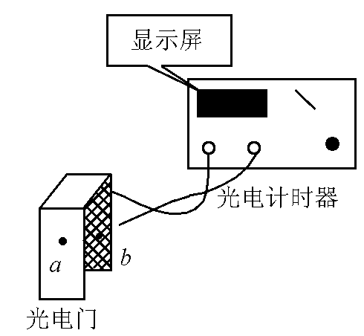
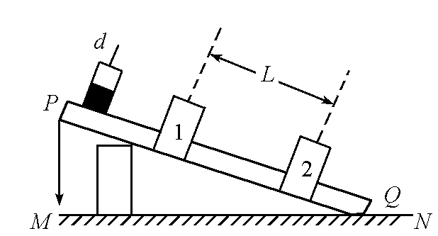

图甲
图乙
 
现利用图乙所示装置测量滑块和长1m左右的木板间的动摩擦因数，图中MN是水平桌面，Q是木板与桌面的接触点，1和2是固定在木板上适当位置的两个光电门，与之连接的两个光电计时器没有画出。此外在木板顶端的P点还悬挂着一个铅锤，让滑块从木板的顶端滑下，光电门1、2各自连接的计时器显示的挡光时间分别为5.0×10⁻²s和2.0×10⁻²s。用游标卡尺测量小滑块的宽度d，卡尺示数如图丙所示.
 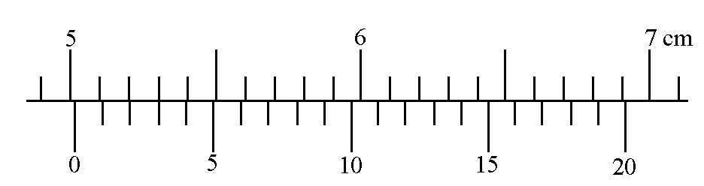
图丙
(1) 读出滑块的宽度d= cm.
(2) 滑块通过光电门1的速度v₁= m/s，滑块通过光电门2的速度v₂= m/s。(保留两位有效数字)
(3) 若仅提供一把米尺，已知当地的重力加速度为g，为完成测量，除了研究v₁、v₂和两个光电门之间的距离L外，还需测量的物理量是 (说明各量的物理意义，同时指明代表物理量的字母).
(4) 用(3)中各量求解动摩擦因数的表达式μ＝ (用字母表示).
10. (16分)有一空间探测器对一球状行星进行探测，发现该行星表面无生命存在，在其表面上，却覆盖着一层厚厚的冻结的二氧化碳(干冰)。有人建议用化学方法把二氧化碳分解为碳和氧气而在行星上面产生大气。由于行星对大气吸引力的作用，行星的表面就形成一定的大气压强。如果一秒钟分解可得10⁶kg氧气，要使行星表面附近得到的压强至少为p=0.2atm，那么请你估算一下，至少需要多少年的时间才能完成?(已知行星表面的温度较低，在此种情况下，二氧化碳的蒸发可以忽略不计。探测器靠近行星表面运行的周期为T=2h，行星的半径r=1750km。大气层的厚度与行星的半径相比很小。结果保留两位有效数字)
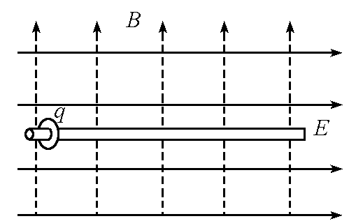
11. (20分)如图所示，在空间存在着水平向右、场强为E的匀强电场，同时存在着竖直向上、磁感应强度为B的匀强磁场。在这个电、磁场共同存在的区域内有一足够长的绝缘杆沿水平方向放置，杆上套有一个质量为m、带电荷量为+q的金属环。已知金属环与绝缘杆间的动摩擦因数为μ，且μmg＜qE。现将金属环由静止释放，设在运动过程中金属环所带电荷量不变。
(1) 试定性说明金属环沿杆的运动情况。
(2) 求金属环运动的最大加速度的大小。
(3) 求金属环运动的最大速度的大小。
12．(20分)如图所示，一质量M =2kg的足够长的长木板在光滑的水平面上以Vo=3m／s的速度向右匀速运动，某时刻一质量m =lkg的物体无初速的放在长木板的右端，物体与木板的动摩擦因数μ=0.5，g =10m／s²，求：
(1) 物体相对长板的位移多大。
(2) 若在物体无初速放在长木板右端的同时对长木板施加一水平向右的恒力F =7.5N，则在1s内物体的位移为多大。
试题答案
一、选择题（每题6分，共48分）
1 | 2 | 3 | 4 | 5 | 6 | 7 | 8
D | D | B、D | B | A、C、D | C | B | B
二、实验计算题（共72分）
9．⑴ D= 5.015 cm (4分)
⑵ V₁= 1.0 m/s；V₂= 2.5 m/s （4分）
⑶ P点到桌面高度h；重锤在桌面上所指的点与Q点的距离a；斜面的长度s
（4分）
⑷ $\frac{h}{a}−\frac{\left(v_{2}^{2}−v_{1}^{2}\right)s}{2\text{Lga}}$ （4分）
10．解：设探测器的质量为m，行星表面的重力加速度为g,根据牛顿第二定律，有:mg=m${\left(\frac{2π}{T}\right)}^{2}$r （5分）
大气(氧气)的质量m₀可以近似表示为$m_{0}=\frac{4{πr}^{2}p}{g}$ （5分）
由上面两式可得：$m_{0}=\frac{{\text{pT}}^{2}r}{π}=\frac{0\text{.}2×1\text{.}\text{01}×{\text{10}}^{5}×{\left(2×\text{3600}\right)}^{2}×\text{1750}×{\text{10}}^{3}}{3\text{.}\text{14}}\text{kg}≈5\text{.}8×{\text{10}}^{\text{17}}\text{kg}$
（3分）
由于一秒钟分解可得10⁶kg氧气，则需要的时间为：
t=5.8×10¹¹s≈1.8×10⁴年 （3分）
11．解：(1) 金属环在电场力和摩擦力的共同作用下由静止开始做加速运动。随着速度的增大，洛伦兹力从零逐渐增大，金属环所受的摩擦力逐渐变大，合外力减小。所以金属环将做一个加速度逐渐减小的加速运动，达到最大速度v_{max}后做匀速运动。 （5分）
(2) 开始时金属环速度为零，所受的摩擦力最小，此时金属环所受的合外力最大，根据牛顿第二定律
qE-μmg=ma_{max} （5分）
得金属环的最大加速度为：a_{max}=(qE-μmg)/m （2分）
(3) 当摩擦力f′=qE时，金属环所受的合外力为零，金属环达到最大速度v_{max}，则此时所受的洛伦兹力为F_{洛}＝Bqv_{max}，方向垂直纸面向外
杆对金属环的弹力为 N′=$\sqrt{{\left(\text{mg}\right)}^{2}+{\left({\text{Bqv}}_{\text{max}}\right)}^{2}}$ （2分）
当金属环达到最大速度时有 μ$\sqrt{{\left(\text{mg}\right)}^{2}+{\left({\text{Bqv}}_{\text{max}}\right)}^{2}}=\text{qE}$ （4分）
解得：$v_{\text{max}}=\frac{\sqrt{({\text{qE}}/μ)^{2}−{\left(\text{mg}\right)}^{2}}}{\text{Bq}}$ （2分）
12．解： (1) 设物体与木板的共同速度为v,由动量守恒定
Mv₀=(m+M)v ① (3分)
设物体相对木板的位移为s，由功能关系得：
$μ\text{mgs}=\frac{1}{2}{\text{Mv}}_{0}^{2}−\frac{1}{2}(m+M)v^{2}$ ② （3分）
由①②得：$s=\frac{{\text{Mv}}_{0}^{2}}{2μ(m+M)g}=0\text{.}6m$ （2分）
(2) 设经过t₁时间两物体达到共同速度v₁
对物体：$μ{\text{mgt}}_{1}={\text{mv}}_{1}$ ③ （2分）
对木板： ${\text{Ft}}_{1}−μ{\text{mgt}}_{1}={\text{Mv}}_{1}−{\text{Mv}}_{0}$ ④ （2分）
由③④得：
$$\begin{aligned}t_{1}=\frac{{\text{Mv}}_{0}}{μ(M+m)g−f}=0\text{.}8s \\ v_{1}=μ{\text{gt}}_{1}=0\text{.}4m/s\end{aligned}$$
t₁时间物体发生的位移s₁由动能定理得：
$\begin{aligned}μ{\text{mgs}}_{1}=\frac{1}{2}{\text{mv}}_{1}^{2} \\ s_{1}=\frac{v_{1}^{2}}{2μg}=1\text{.}6m\end{aligned}$ （2分）
设物体和木块达共同速度后相对静止，由牛顿第二定律
$a=\frac{F}{M+m}=2\text{.}5m/s^{2}$，故物体和木板能保持相对静止 （2分）
在t₂=0.2s内发生物体发生的位移
$s_{2}=v_{1}t_{2}+\frac{1}{2}{\text{at}}_{2}^{2}=0\text{.}\text{85}m$ （2分）
物体在1s内发生的位移
$s=s_{1}+s_{2}=2\text{.}\text{45}m$ （2分）

22．(18分)(1)图中给出的是用螺旋测微器测量一金属薄板厚度的示数，此读数为 m。
(2)实验室给定的仪器有：5V量程的电压表(内阻约50KΩ)量程100mA的电流表(内阻约40Ω)、电阻箱R₂、电源E，滑线变阻器R₁、电键及导线若干。其同学为研究流过导体的电流强度与导体的电阻的规律，做了如下探究：保持电阻箱两端的电压不变改变电阻箱的阻值，测出流过电阻箱的电流，实验时电阻箱的阻值依次选为40Ω、50Ω、60Ω、75Ω、100Ω。
a．现有两种备选电路，示于图1和图2。图 合理，另一电路不合理的理由
是 。
b．该同学选择合适的电路后，测得的数据如下表。
R₂/Ω | 40 | 50 | 60 | 75 | 100
I/mA | 75 | 60 | 50 | 40 | 30
该同学处理数据的步骤如下，请完成下列两空
① 以 为横轴，I为纵轴，根据所测数据描点，按各点分布与走向画一条直线。
② 结论 。
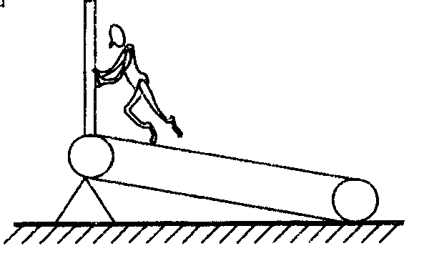
25．(22分)如图所示，一质量M =2kg的足够长的长木板在光滑的水平面上以Vo=3m／s的速度向右匀速运动，某时刻一质量m =lkg的物体无初速的放在长木板的右端，物体与木板的动摩擦因数μ=0.5，g =10m／s²，求：
(1)物体相对长板的位移多大。
(2)若在物体无初速放在长木板右端的同时对长木板施加一水平向右的恒力F =7.5N，则在1s内物体的位移为多大。

5. 图为健身用的“跑步机”示意图。质量为m的运动员踩在与水平面成α角的静止皮带上，运动员双手抓好扶手并且脚用力向后蹬皮带。
皮带运动过程中受到的阻力恒为f，使皮带以速
度v匀速运动。则在运动过程中 （ ）
A. 人对皮带的摩擦力一定是滑动摩擦力
B. 人对皮带不做功
C. 人对皮带做功的功率一定为mg·v·sinα
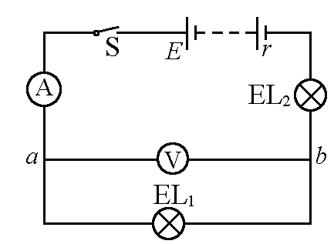
D. 人对皮带做功的功率为f·v （ ）
16. 如图5所示，闭合开关S，两个灯泡都不亮，电流表指针几乎不动，而电压表指针有明显偏转，该电路的故障可能是( )
A. 电流表坏了或未接好
B. 从a经过EL₁到b的电路中有断路
C. EL₂灯丝断或灯座未接通
D. 电流表和EL₁、EL₂都坏了

